
ち たい さく
あ ん
第９号（平成2４年12月発行）
発行月：4、8、12月
発行元：大阪府政策企画部
青少年・地域安全室治安対策課
（06）6941－0351（内線4843）
http://www.pref.osaka.jp/chiantaisaku/


Security measures news

地域防犯活動の事例

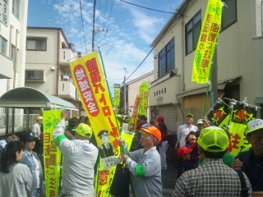
地域安全センター設置後に新たに取り組まれた活動である地域防犯パトロールが、１０月１３日に、町会・防犯委員・老人クラブ・小中学校ＰＴＡ・子ども会等の方々総勢約１００名の参加により、実施されました。

春木小学校区地域安全センター（岸和田市）

自主防犯意識が高まるなか、大阪府提供の青色回転灯などの装備品を装着した青色防犯パトロール車が３台新規に導入されました。また、１０月２０日に地域安全センターが開所され、今後地域安全センターを拠点とした防犯活動の活発化が期待されます。
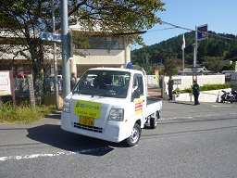

清渓小学校区地域安全センター（茨木市）

詳しくはこちらをご覧ください →

治安対策ニュース第９号（平成２４年１２月発行）

ひったくりが多発しています！

ひったくり被害防止チェック項目

■チェック項目
（該当する項目にチェックをしていただき、ご自身でひったくりの防犯診断を実施してください。）
□ 前カゴ（後カゴ）にひったくり防止カバーを装着し活用している。
□ バイクや自転車が近づくと振り返る等、後方に注意を払っている。
□ 歩くときは、カバン等を道路と反対側に持っている。
□ 音楽を聴きながら歩かないようにしている。
□ 携帯端末を使いながら、歩かないようにしている。
□ 夜間は、なるべく明るい道を通るようにしている。
□ 人通りの少ない道を通らないようにしている。
□ 防犯ブザー等を所持し、いつでも使えるようにしている。
□ いつ、ひったくりの被害に遭うかもしれないので、常に注意をしている。
□ 安まちメールに登録している。

【あなたのひったくり防犯診断結果を確認しましょう！】
●チェック数 １～３点 ひったくりに要注意！
１つでも多くチェックを付けられるようにしましょう！
●チェック数 ４～７点 防犯のスペシャリスト級までもう少し！
チェック項目を見直して、自主防犯に努めましょう！
●チェック数 ８～１０点 防犯のスペシャリスト級！
あなたの高い防犯意識を周りの人に広めましょう！

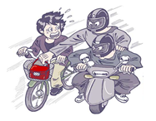

こんな被害が多発しています！

★若い女性の自転車前カゴ（ひったくり防止カバーなし）からの被害！
★６０歳以上の女性の歩行中の被害！
※カバンをひったくられた際に転倒する等して負傷するケースも増加！

ひったくりの被害にあわないために！

★自転車の前カゴには、ひったくり防止カバーを取り付けましょう！
★歩きながら携帯電話をしたり、音楽プレーヤーを聴くのは、やめましょう！
★不審な単車や車等が近づいてきていないか時々振り返る等して注意しましょう！
★バッグは車道と反対側に持ちましょう！

